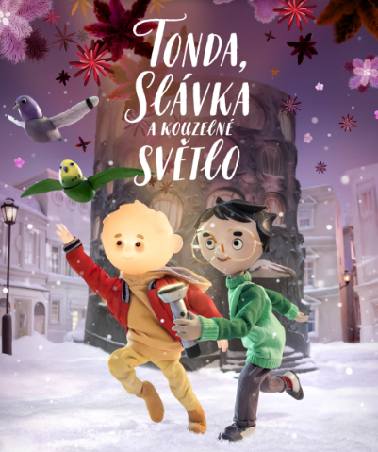
Tonda, Slávka a kouzelné světlo
Premiéra: 2. 11. 2023

nutproduction
ČR / Slovensko / Maďarsko, 2023
Režie: Filip Pošivač
Scénář: Jana Šrámková
Kamera: Denisa Buranová
Hudba: Ádám Balázs
Hrají (hlasy): Michael Polák, Antonie Barešová, Ivana Uhlířová, Matěj Hádek, Jana Plodková, Pavel Nový, Jaroslav Plesl, Sabina Remundová, Eva Holubová, Linda Křišťálová, Kryštof Hádek, Vasil Fridrich, Jaroslava Obermaierová, Filip Pošivač, Martina Hudečková, Jana Zenáhlíková, Martin Blauber, Jiří Gráf

Animovaný film Tonda, Slávka a kouzelné světlo vypráví o dobrodružství, které v tajemném domě zažijí dvě jedinečné děti. Tonda od narození svítí, zatímco jeho nová sousedka Slávka má zázračnou baterku, která pouze jim dvěma odhaluje světy plné barev a kouzel. Je to ale také film o jejich kamarádství, fantazii a odvaze.
Jedenáctiletý Tonda má jedinečnou vlastnost - od narození svítí. Jeho možná až přespříliš starostliví rodiče se ho snaží držet doma, aby jej ochránili před vnějším světem. To se změní ve chvíli, kdy se před vánočními svátky do jednoho ze sousedních bytů nastěhuje Slávka, tajemná dívka, která obrátí jeho dosavadní život naruby. Tonda v ní získává první opravdovou kamarádku, před kterou může odhalit místo plné fantazie ve svém polštářovém bunkru. Slávka zase Tondovi ukáže zázračnou baterku. Ta svým světlem dokáže z obyčejných věcí vytvářet úžasné obrázky a kouzelné světy, které vidí pouze oni. Tím začíná jejich dobrodružné pátrání po původu záhadných chomáčků tmy, které vysávají z jejich domu sluneční svit. Tonda, Slávka a kouzelné světlo je film o tom, jaké je to být jiný, příběhem o přátelství a fantazii, o světle a o tmě.
"Film o Tondovi a Slávce je vlastně obyčejný příběh, jaký může potkat každého z nás. Je to zpodobnění pohádkové krásy ukrývající se ve všech dobrých skutcích, které vykonáme pro druhé. Tonda ve filmu udělá velké rozhodnutí, pro které jsem na něj pyšný. Navíc nás zavede do světa plného fantazie a kouzel. Ale nezapomínejme, že každý z nás v sobě nosí alespoň malé světýlko, které může zahořet, kdykoliv projevíme empatii, toleranci či pomůžeme někomu druhému. Kdokoliv z nás se může stát hrdinou velkého příběhu," říká o postavách svého filmu režisér Filip Pošivač.

Přístupnost: pro všechny
Žánr: animovaný / rodinný / dobrodružný
Verze: česká
Stopáž: 82 min
Formát: 2D DCP, zvuk 5.1
Monopol do: 2. 11. 2033
Programování: Zuzana Černá, GSM: 602 836 993, cerna@cinemart.cz
Filmy si objednejte na www.disfilm.cz

